Tisztelt Hallgatónk! [Jelen szövegdoboz eltávolítandó!]

Diplomamunkája kidolgozásához kizárólag ezt a formai mintát használja, a szögletes zárójellel szereplő sorok értelemszerű kitöltésével (a szögletes zárójelek törlésével), és az előre definiált stílusok alkalmazásával. A definiált stílusoktól ne térjen el, mert az eltérések a dolgozat visszautasítását eredményezhetik!

A diplomamunka terjedelme legalább 100 ezer karakter, de nem haladhatja meg a 140 ezer karaktert. A karakterszámba beleszámítanak az ábrák, valamint a tartalomjegyzék és a felhasznált irodalmak jegyzéke is.

Sikeres felkészülést és dolgozatírást kívánunk!
[DOLGOZATTÍPUS MEGNEVEZÉSE [Stílus megnevezése: „Dolgozattípus”]
[Szerző Neve - [Stílus megnevezése: „Szerző-Év”]]
[Évszám- [Stílus megnevezése: „Szerző-Év”]]

Budapesti Műszaki és Gazdaságtudományi Egyetem
Gazdaság- és Társadalomtudományi Kar
[szak pontos megnevezése] [alap/mester]szak
[Dolgozat címe - [Stílus megnevezése: „Főcím”]]
[Dolgozat alcíme – használata opcionális - [Stílus megnevezése: „Alcím1”]]
Készítette: [Szerző Neve – „Szd_szerző”]
Témavezető: [Témavezető Neve – „Szd_témavez”]
Budapest
[Dolgozatírás éve]
Absztrakt [Stílus megnevezése: „Szd_tömörítvény cím”]
Az absztrakt feladata a dolgozat által feldolgozott téma, valamint a problémafelvetést követően elvégzett kutatómunka lépéseinek és az elért eredményeknek összegzése.

[Stílus megnevezése: „Szd_tömörítvény”]

Abstract [Stílus megnevezése: „Szd_tömörítvény cím”]
The Abstract has to summarize the main features of your essay: the overall topic, unsolved questions that you would like to answer, the applied data, information and methods and finally, your main conclusions and suggestions.
[Angol nyelvű kivonat készítése mesterképzésen kötelező, alapképzésen választható.]
[Stílus megnevezése: „Szd_tömörítvény”]
Tartalomjegyzék
1. Bevezetés [Stílus megnevezése: „Szd_címsor1”] 6
2. Stílusok használata 7
3. [Elsőrendű fejezetcím] [Stílus megnevezése: „Szd_ címsor1”] 8
3.1. [Másodrendű fejezetcím] [Stílus megnevezése: „Szd_címsor2”] 8
3.1.1. [Harmadrendű fejezetcím] [Stílus megnevezése: „Szd_címsor3”] 8
3.2. Ábrák 8
3.3. Táblázatok 9
3.4. Képletek 9
3.5. Rövidítések 9
3.6. Hivatkozások 9
4. Összegzés 10
5. Irodalomjegyzék 11

- Bevezetés [Stílus megnevezése: „Szd_címsor1”]
Ez a fejezet bemutatja a dolgozatot olvasója számára: milyen témában, milyen céllal íródott, milyen összefüggésben kell értelmezni stb.
[Stílus megnevezése: „Szd_szöveg”]
- Stílusok használata
Ebben a sablonban előre beállítottuk a dolgozatban használandó stílusokat, ezért már csak arra kell ügyelnie, hogy ezeket a megadott stílusokat használja munkája során.
A 3. fejezetben a dolgozatban használható (szövegközi) stílusokra lát példát az adott stílusok megnevezésével, amelyeket a „Stílusok” közül tud kiválasztani.
- [Elsőrendű fejezetcím] [Stílus megnevezése: „Szd_ címsor1”]
  - [Másodrendű fejezetcím] [Stílus megnevezése: „Szd_címsor2”]
- [Harmadrendű fejezetcím] [Stílus megnevezése: „Szd_címsor3”]
A tartalomjegyzéket az Szd_címsor stílusok alapján generálja a Word a jelenlegi beállítás szerint, ezért fokozottan ügyeljen arra, hogy ezeket a stílusokat használja munkája során!
Első szintű felsorolás:
- [felsorolás első eleme - Stílus megnevezése: „Szd_felsorolás”]
- [felsorolás második eleme - Stílus megnevezése: „Szd_felsorolás”]
- [felsorolás harmadik eleme - Stílus megnevezése: „Szd_felsorolás”]
- Második szintű felsorolás:
  - [2. szintű felsorolás 1. eleme - Stílus megnevezése: „Szd_felsorolás2”]
  - [2. szintű felsorolás 2. eleme - Stílus megnevezése: „Szd_felsorolás2”]
  - [2. szintű felsorolás 3. eleme - Stílus megnevezése: „Szd_felsorolás2”]
  - Ábrák
Az ábrát középre kell rendezni. Az ábra feliratának minden esetben az ábra alatt kell elhelyezkednie. A Képaláírás stílus után (az Enter leütését követően) automatikusan az „Szd_ábra forrás” stílus következik. Az ábráknál csak abban az esetben kell forrást megadni, ha nem saját ábráról van szó.

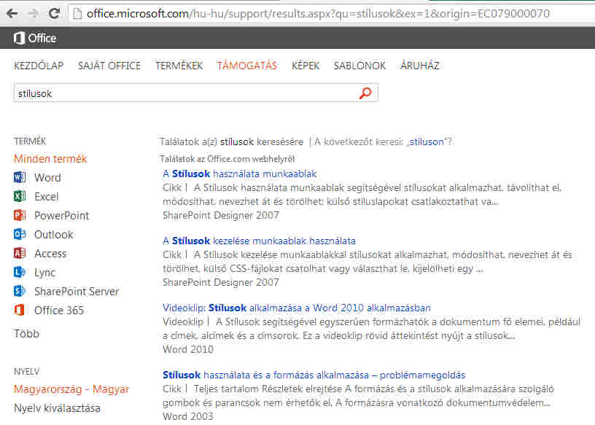

1. ábra: Microsoft Office Támogatás [Stílus megnevezése: Szd_ábra cím]
Forrás: [szabályos hivatkozás] [Stílus megnevezése: Szd_ábra forrás]
  - Táblázatok
A táblázatokat szintén középre rendezve kell a szövegbe illeszteni. Táblázatok esetében a cím és a forrásmegjelölés az objektum felett található. Táblázatok esetén is csak akkor kell a forrást feltüntetni, amennyiben nem saját forrásról van szó, a máshonnan átvett táblázatoknál azonban pontosan meg kell jelölni a forrást.
1. táblázat: [ide kerül a táblázat címe] [Stílus megnevezése: Szd_táblázat cím]
Forrás: [pontos forrásmegjelölés] [Stílus megnevezése: Szd_táblázat forrás]

  - Képletek
A dolgozatban használt képleteket a Word egyenletszerkesztőjével kell elkészítenie. A betűméretet a szöveghez kell igazítani. Minden képletet egyedi sorszámmal lásson el a jobb oldalon, a szövegtörzsben ezzel a sorszámmal hivatkozzon az egyenletre! A képletben szereplő változókat mindig definiálni kell. A képletben alkalmazott változókat a szövegtörzsben mindig dőlt betűkkel kell írni, így válik megkülönböztethetővé egyéb karakterektől. Például:
,
ahol N a nyereség, F a fedezet, míg K_{f} a fix költség.
  - Rövidítések
A dolgozatban használt rövidítéseket az első alkalommal minden esetben ki kell írni teljes terjedelmében, és a rövidítést utána zárójelben szerepeltetjük, mindezek után a rövidítés zárójel nélkül alkalmazható a dolgozat szövegtörzsében. Betűtípusa megegyezik az egyszerű dolgozatszöveggel, tehát az Szd_szöveg stílust kell alkalmazni. A következőkben példát lát a rövidítésre: tőkejavak árazódási modellje (capital asset pricing modell, CAPM)
  - Hivatkozások
A dolgozat szövegtörzsében lévő hivatkozások forrásai minden esetben meg kell, hogy jelenjenek a dolgozat utolsó fejezetét képező Irodalomjegyzékben is.
A Budapesti Műszaki és Gazdaságtudományi Egyetem Etikai Kódexe (https://www.vik.bme.hu/szabalyzatok/107.html) a Hallgatókra vonatkozó etikai normák 5. fejezetben az alábbiak szerint rendelkezik:
„Munkája során saját kutatási eredményeit közölje, az idegen forrásokat az elvárásoknak megfelelő formában és annak szabályai szerint jelölje meg, az idézetek, források helyét pontosan adja meg. A hallgatónak a munkájához felhasznált forrást meg kell jelölni, ha
− valaki más írott vagy szóbeli közleményéből akár csak egy rövid részt is szó szerint idéz.
− Valaki más írott vagy szóbeli közleményéből szabadon összefoglalva idéz, parafrazál.
− Valaki más valamely gondolatát, véleményét, elméletét (modelljét stb.) felhasználja.
− Valaki más által megállapított tényt, statisztikai adatot vagy illusztrációt felhasznál.
- Ha a hallgató eredményeket valódi személyes munka nélkül állít elő, vagy saját, vagy valaki más munkájának eredményeit meghamisítja; írott vagy szóbeli megnyilatkozásaiban bárki más gondolatát, állítását vagy azok megfogalmazását felhasználva a forrás feltüntetését – az oktató által megkívánt vagy az adott szakterület publikációs szokásainak megfelelő formában – elmulasztja, és így azt a sajátjának tünteti fel, a becsületes és tisztességes szakmai tevékenységre vonatkozó normát szegi meg, és plágiumot követ el.
- Etikai vétség, ha valakinek tudomására jut egy plágium elkövetése, és nem kísérli meg a tisztázást, szükség esetén az etikai eljárás megindítását.”
A hivatkozások stílusára vonatkozóan a Harvard Hivatkozási Rendszer előírásai mérvadóak.

- Összegzés
[Az összegzésben az eredmények elemző bemutatása történik meg. Itt szükséges röviden összefoglalni az elért eredményeket a kitűzött célokkal összehasonlítva.]

- Irodalomjegyzék
[Itt kell felsorolnia – betűrendbe szedve – minden olyan forrásmunkát, amelyet a dolgozat elkészítésénél felhasznált, és amelyekre a szövegben hivatkozott. Az irodalomjegyzék formátumával kapcsolatban is kövesse a Harvard szisztémát.
[Az irodalomjegyzékhez használt stílus megnevezése: Szd_Irodalomjegyzék]

